Пост-релиз
по итогам проведения ХХ Общешкольного фестиваля детского творчества «Жемчужинка»
30 января 2026 года

30 января 2026 года в ГАУДО СО «ДШИ № 2 г. Каменска – Уральского» прошел традиционный ХХ Общешкольный фестиваль детского творчества «Жемчужинка».
В фестивале успешно приняли участие 99 участников, подготовлено и представлено 96 номеров в номинациях: инструментальное творчество, изобразительное искусство, художественное слово, театральное искусство, хореографическое искусство, вокальное творчество.
Юные музыканты, театралы, художники и хореографы представили свои номера жюри фестиваля и зрителям, которые, поддерживали начинающих артистов во время выступлений.
Самое яркое выступление в номинации «Художественное слово» показал обучающиеся ДОП «Реализация программ общего эстетического образования»: Селиванов Вадим – Диплом 1 степени.
В номинации «Инструментальное творчество» Илларионова Полина получила за выступление Диплом ГРАН – ПРИ; Дипломами 1 степени отмечены: Папуловских Виктория, Осипова Анна, Сибагатова Полина, Максимова Серафима, Вдовина Есения, Еремин Максим, Корзухина Василиса, Зуева Виктория; фортепианные ансамбли: Мечев Семен – Глущенко Арсений, Калигаева Валерия – Никифорова Л.В., Илларионова Полина – Алесанян В.С., Хайдарова Арина – Алексанян В.С., Ибрагимова Зарина - Сергеева О.В.
В номинации «Вокальное творчество» высокие результаты получили: Вокальный ансамбль «Вдохновение – Диплом 1 степени, Хор «Вдохновение - Диплом 1 степени, Дипломами 1 степени награждены солисты: Скрябина Арина, Вдовина Ева, Чукреева Мария, Белоногова Есения.
В номинации «Хореографическое творчество» жюри присвоилили Диплом 2 степени хореографическому ансамблю «Воскресеньице», 2 класс
В номинации «Изобразительное искусство и декоративно – прикладное искусство» участники фестиваля представили 56 работ. Дипломы 1 степени получили в возрастной группе 6-9 лет: Рачкова Виктория, Качалкова Дана, Устюгов Макар; в группе 10 – 13 лет: Гаврилова Анна, Широпятова Милана, Ворошилова Анастасия; 14 – 16 лет: Головешкина Екатерина, Буглеева Анна, Богачева Полина, Оплетаева Ирина.

Участники номинации «Инструментальное творчество»

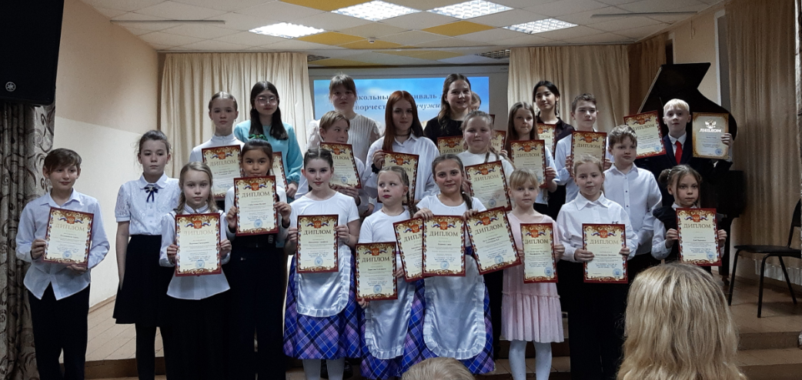

Участники номинации «Художественное слово»

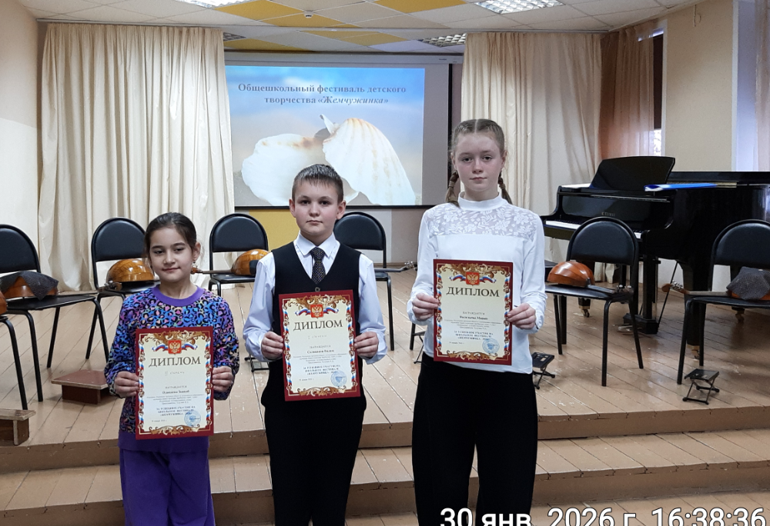

Участники номинации «Хореографическое искусство»

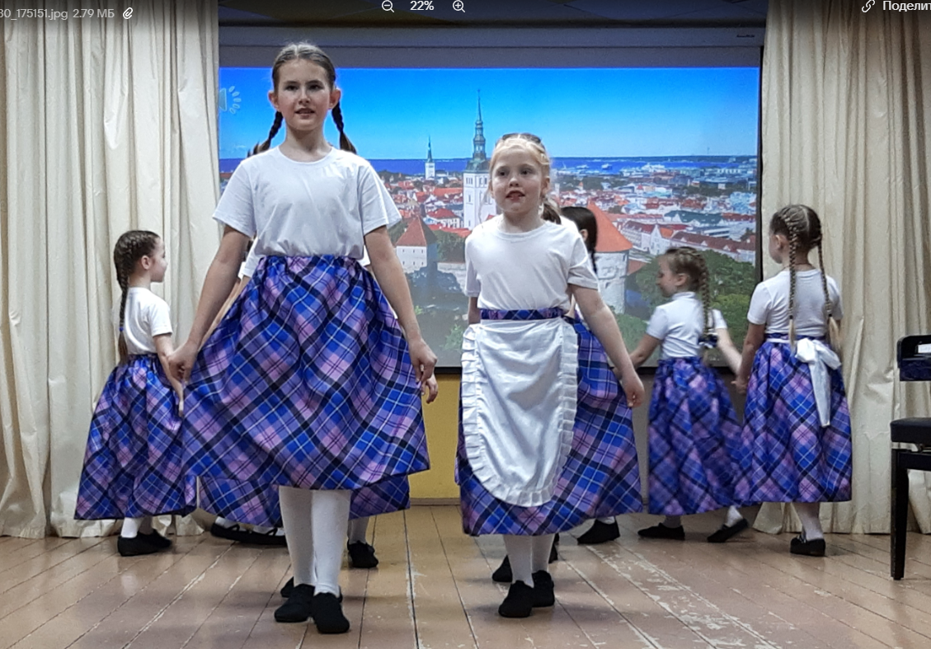
Участники номинации «Вокальное творчество»

